江西财经大学
08－09第一学期期末考试试卷
试卷代码：03054B 考试时长 ：110分钟 授课课时：64
课程名称：概率论与数理统计 适用对象：2007级
试卷命题人 易伟明 试卷审核人 李 杰
一、填空题（将答案写在答题纸的相应位置，不写解答过程。每小题3分，共15分）
1．设A、B为两个随机事件，而且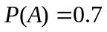，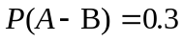，则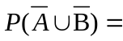 ________________；
2．一射手对同一目标独立地进行了4次射击，已知至少击中一次的概率为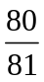，则该射手每次射击的命中率为______________；
3．设随机变量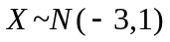，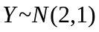，若随机变量与相互独立，且随机变量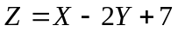，则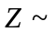________________；
4．设随机变量服从二项分布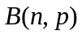，且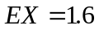,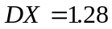，则参数__________；
5．设总体的二阶矩存在，且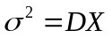 ，若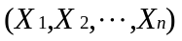是从该总体中取出的一个样本， 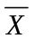是其样本均值，则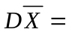 __________________。
二、单项选择题（从下列各题四个备选答案中选出一个正确答案，并将其代号写在答题纸相应位置处。答案错选或未选者，该题不得分。每小题3分，共15分。）
1．对于任意两个随机事件A与B，有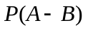为__________；
A．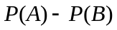； B．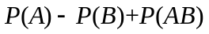；
C．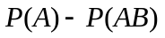； D．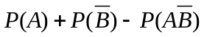．
2．设X与Y是相互独立的随机变量，分布函数分别为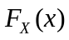及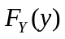，则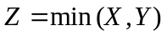的分布函数为__________；
A．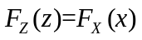； B．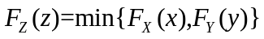；
C．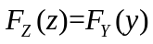； D．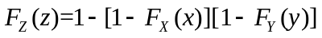．
⒊ 设随机变量的分布函数为 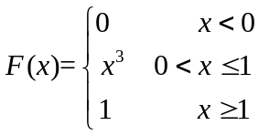
则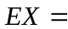__________；
A．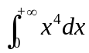； B．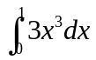； C．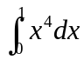； D．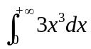.
⒋ 随机变量X与Y满足，则必有__________；
A．X与Y相互独立； B．X与Y不相关；
C．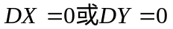； D．X与Y不独立．
⒌ 设是从正态总体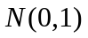中抽取的一个样本， 与分别表示其样本均值和样本方差，则有__________。
A．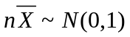； B．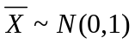；
C．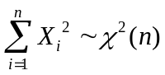； D．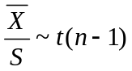.
三、计算题（要求在答题纸上写出主要计算步骤及结果。本题10分）
甲、乙、丙三人同时对一飞行物独立进行一次射击，三人击中该飞行物的概率分别为0.6、0.5、0.3，该飞行物被一人击中不会被击落；被两人击中而击落的概率为0.5；被三人击中而击落的概率为0.8。试求该飞行物被击落的概率。
四、计算题（要求在答题纸上写出主要计算步骤及结果。本题10分）
已知随机变量与的概率分布律分别为
X | −1 | 0 | 1
P | 1/4 | 1/2 | 1/4

Y | 0 | 1
P | 1/2 | 1/2
如果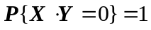，(1)求(，)的联合分布律；(2)判断随机变量与是否相互独立。
五、计算题（要求在答题纸上写出主要计算步骤及结果。本题10分）
设二维随机变量(，)服从区域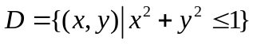内的均匀分布，求(1) (，)的联合概率密度;(2)与的边缘概率密度。
六、计算题（要求在答题纸上写出主要计算步骤及结果。本题10分）
设是从总体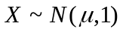中抽取的一个样本．试求使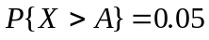的点的极大似然估计量。(已知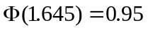)
七、计算题（要求在答题纸上写出主要计算步骤及结果。本题10分）
初生婴儿的体重X近似服从正态分布N(μ, σ2)，随机抽测得到某地区12名新生婴儿的体重(克)数据：
3100，2520，3020，3600，3160，3500，3320，2880，2600，3400，2540，3000
试以95%的置信度估计该地区新生儿的平均体重。
八、计算题（要求在答题纸上写出主要计算步骤及结果。本题10分）
设某种电子元件的电阻近似服从正态分布，从两批元件中各抽取6个测得电阻数据(单位：欧姆)如下：
第一批：0.140,0.138,0.143,0.142,0.144,0.137
第二批：0.135,0.140,0.142,0.136,0.138,0.140
在α=0.05的显著性水平下，能否认为它们的电阻方差相等？
九、计算题（要求在答题纸上写出主要计算步骤及结果。本题10分）
有人认为，企业的利润水平和它的研究费用之间存在着近似的线性关系，根据下面的数据资料计算得到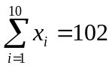，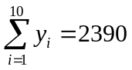，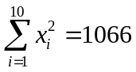，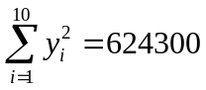，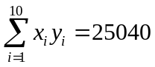。能否据此证实利润水平与其研究费用存在线性关系的论断？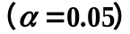
年份 | 1998 | 1999 | 2000 | 2001 | 2002 | 2003 | 2004 | 2005 | 2006 | 2007
研究费用x | 10 | 10 | 8 | 8 | 8 | 12 | 12 | 12 | 11 | 11
利润y | 100 | 150 | 200 | 180 | 250 | 300 | 280 | 310 | 320 | 300

附 表
表1 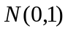分布函数值表
x | 1 | 1.41 | 1.645 | 1.96 | 2
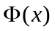 | 0.8413 | 0.921 | 0.95 | 0.975 | 0.97725
表2 r.v. 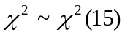,
表3 r.v. 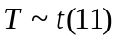， ，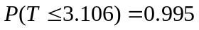
r.v. 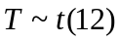， ，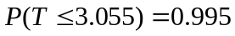
表4 r.v. 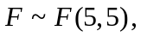
表5 相关系数检验表

江西财经大学08－09第一学期
期末考试参考答案与评分标准
试卷代码：03054B 考试时长 ：110分钟
课程名称：概率论与数理统计 适用对象：2007本科
一、填空题（将答案写在答题纸的相应位置，不写解答过程。每小题3分，共15分）
1．0.6. 2．2/3. 3．． 4．． 5．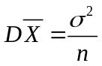
二、单项选择题（从下列各题四个备选答案中选出一个正确答案，并将其代号写在答题纸相应位置处。答案错选或未选者，该题不得分。每小题3分，共15分。）
1．C；2．D；3．C；4．B；5．C．
三、计算题（要求在答题纸上写出主要计算步骤及结果。本题10分）
甲、乙、丙三人同时对一飞行物独立进行一次射击，三人击中该飞行物的概率分别为0.6、0.5、0.3，该飞行物被一人击中不会被击落；被两人击中而击落的概率为0.5；被三人击中而击落的概率为0.8．试求该飞行物被击落的概率．
解：设A表示飞行物被击落， 表示飞行物被i个人击中, i=0,1,2,3。
由全概公式有
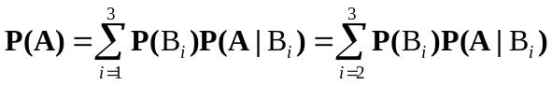
= 0.5×(0.6×0.5×0.7+0.6×0.5×0.3+0.4×0.5×0.3) +0.8×0.6×0.5×0.3= 0.252
四、计算题（要求在答题纸上写出主要计算步骤及结果。本题10分）
已知随机变量与的概率分布律分别为
X | −1 | 0 | 1
P | 1/4 | 1/2 | 1/4

Y | 0 | 1
P | 1/2 | 1/2
如果，(1)求(，)的联合分布律；(2)判断随机变量与是否相互独立。
解 (1)由于，所以；
根据联合分布律和边缘分布律的关系,可以得到X和Y的联合分布律：
Y  X | 0 | 1 | P_{i.}
−1 | 1/4 | 0 | 1/4
0 | 0 | 1/2 | 1/2
1 | 1/4 | 0 | 1/4
P_{.j} | 1/2 | 1/2 | 1
(2)因为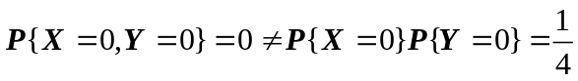，所以随机变量与不相互独立。
五、计算题（要求在答题纸上写出主要计算步骤及结果。本题10分）
设二维随机变量(，)服从区域内的均匀分布，求(1) (，)的联合概率密度;(2)与的边缘概率密度。
解：
联合概率密度为
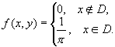 …… 3分

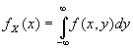 …… 4分
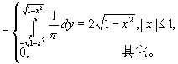 …… 7分

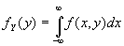
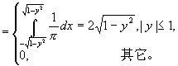 …… 10分
六、计算题（要求在答题纸上写出主要计算步骤及结果。本题10分）
设是从总体中抽取的一个样本．试求使的点的极大似然估计量．(已知)
解：
关于参数 的似然函数为
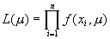 ……１分
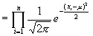 ……２分
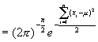， ……３分
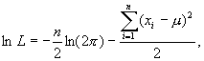 ……４分
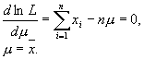 ……６分
故 的极大似然估计量为 ……７分
……８分
……９分
故 的极大似然估计量为 ……１０分
七、计算题（要求在答题纸上写出主要计算步骤及结果。本题10分）
初生婴儿的体重X近似服从正态分布N(μ, σ2)，随机抽测得到某地区12名新生婴儿的体重(克)数据：
3100，2520，3020，3600，3160，3500，3320，2880，2600，3400，2540，3000
试以95%的置信度估计该地区新生儿的平均体重。
解 方差σ2未知，求均值μ 的95%置信度的区间
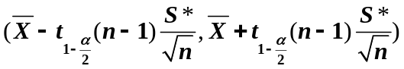
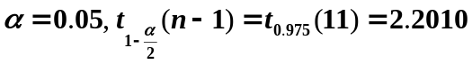
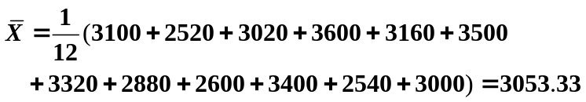
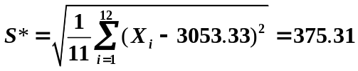
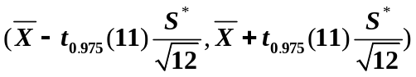
置信区间的实现为（2818.20，3295.13）
八、计算题（要求在答题纸上写出主要计算步骤及结果。本题10分）
设某种电子元件的电阻近似服从正态分布，从两批元件中各抽取6个测得电阻数据(单位：欧姆)如下：
第一批：0.140,0.138,0.143,0.142,0.144,0.137
第二批：0.135,0.140,0.142,0.136,0.138,0.140
在α=0.05的显著性水平下，能否认为它们的电阻方差相等？
解 双边F检验
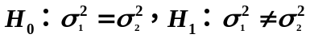
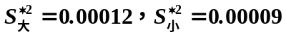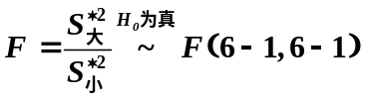
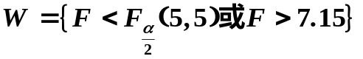
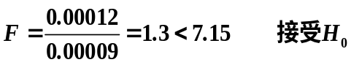
九、计算题（要求在答题纸上写出主要计算步骤及结果。本题10分）
有人认为，企业的利润水平和它的研究费用之间存在着近似的线性关系，根据下面的数据资料计算得到，，，，。能否据此证实利润水平与其研究费用存在线性关系的论断？
年份 | 1998 | 1999 | 2000 | 2001 | 2002 | 2003 | 2004 | 2005 | 2006 | 2007
研究费用x | 10 | 10 | 8 | 8 | 8 | 12 | 12 | 12 | 11 | 11
利润y | 100 | 150 | 200 | 180 | 250 | 300 | 280 | 310 | 320 | 300
解（1）建立样本线性回归方程：
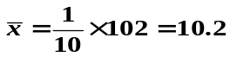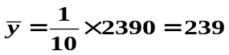
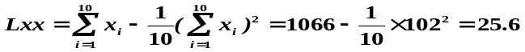
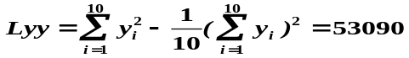
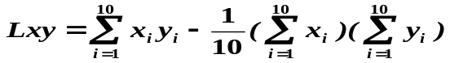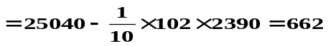
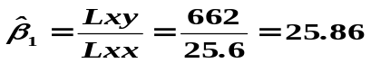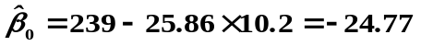
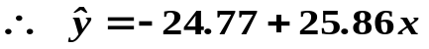
（2）用相关系数法检验利润水平与研究费用是否具有线性关系。
原假设H₀：β₁=0 备择假设H₁：β₁≠0
λ_{0.05}(10-2)=λ_{0.05}(8)=0.632
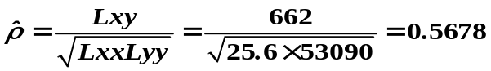
接受原假设H₀，认为y与x之间不存在线性相关关系，不能证实这种论断。

附 表
表1 分布函数值表
x | 1 | 1.41 | 1.645 | 1.96 | 2
 | 0.8413 | 0.921 | 0.95 | 0.975 | 0.97725
表2 r.v. ,
表3 r.v. ， ，
r.v. ， ，
表4 r.v.
表5 相关系数检验表

